UML
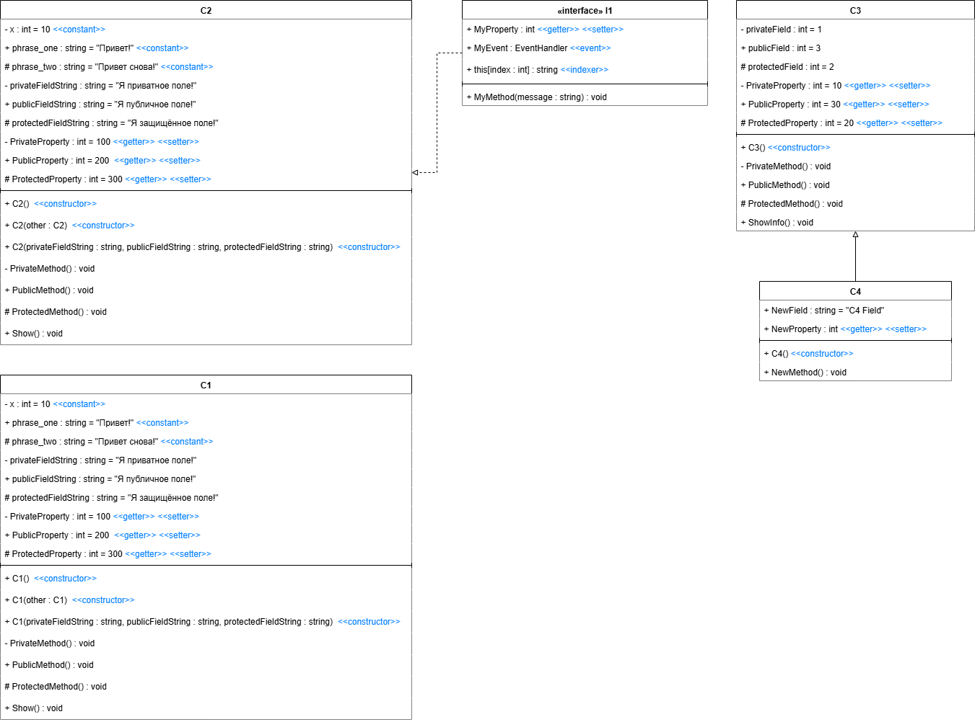

Ответы на вопросы (Задание №5)
10. Основные парадигмы объектно-ориентированного программирования (ООП):
- Абстракция — выделение значимых характеристик объекта.
- Инкапсуляция — сокрытие реализации и управление доступом к данным.
- Наследование — возможность создания новых классов на основе существующих.
- Полиморфизм — способность объектов вести себя по-разному при одинаковом интерфейсе.

11. Понятие ООП «класс»:
Класс — это шаблон (модель, описание), определяющий структуру и поведение объектов.
Он содержит поля, свойства, методы, события и конструкторы.
Объекты (экземпляры) создаются на основе класса.

12. Понятие ООП «интерфейс»:
Интерфейс — это контракт, который определяет набор членов (методов, свойств, событий, индексаторов), которые должен реализовать класс.
Интерфейс не содержит реализации, а только её описание.

13. Абстракция:
Абстракция — это процесс выделения значимых характеристик объекта, скрывая несущественные детали.
Она позволяет работать с объектами на более высоком уровне, не вникая в детали их внутреннего устройства.

14. Инкапсуляция:
Инкапсуляция — это принцип сокрытия внутреннего состояния объекта и предоставления доступа к нему через публичный интерфейс (свойства, методы).
Это повышает безопасность данных и снижает зависимость кода от реализации.

15. Наследование:
Наследование — это механизм, позволяющий создавать новые классы на основе существующих, наследуя их поля, методы и свойства.
Позволяет повторно использовать код, а также расширять и изменять поведение базовых классов.

16. Полиморфизм:
Полиморфизм — это возможность вызова одинакового по имени метода для разных типов объектов, при этом поведение может отличаться.
Различают:
- Компиляторный (перегрузка) — несколько методов с одинаковым именем, но разными параметрами.
- Исполняемый (переопределение) — разные реализации метода в базовом и производном классе.

17. Разница между полем и свойством класса:
- Поле — это переменная, объявленная внутри класса, хранящая данные напрямую.
- Свойство — это обёртка вокруг поля, обеспечивающая контролируемый доступ (например, через get и set).
Свойства позволяют реализовывать логику проверки, валидации и инкапсуляцию.

18. Принцип использования событий:
События позволяют объекту уведомлять другие объекты о том, что произошло определённое действие.
Используются по принципу издатель–подписчик:
- объект генерирует событие,
- другие объекты подписываются и реагируют на него.
События повышают слабую связанность компонентов.

19. Принцип использования индексаторов:
Индексаторы позволяют обращаться к элементам объекта по индексу, как к массиву (obj[i]).
Это удобно для классов, которые содержат коллекции или массивы данных, и делает интерфейс объекта более удобным и понятным.

20. Понятие UML:
UML (Unified Modeling Language) — унифицированный язык моделирования, предназначенный для графического описания архитектуры и структуры программных систем.
Используется для создания диаграмм классов, диаграмм последовательности, диаграмм прецедентов и др.

21. UML-понятие «стереотип»:
Стереотип — это специальная пометка в UML, которая уточняет назначение элемента модели.
Записывается в виде «stereotype».
Примеры:
- «class», «interface», «getter», «setter», «constructor», «event», «indexer».
Стереотипы помогают лучше понять роль элемента в системе.

